CP-SAT encuentra una solución OPTIMAL en 17,28 s, con 14 saltos, 13 plataformas intermedias, 8 subidas, 6 bajadas y ningún salto plano. La variación vertical total llega a 32.
Eso significa que el solver está cumpliendo muy bien lo que le pedimos: como el objetivo era maximizar la variación vertical, ha creado una ruta muy “serpenteante”.
Visualmente, el resultado ya parece mucho más un nivel de plataformas que el BFS plano que teníamos antes. El problema es que se ha pasado al otro extremo: prácticamente todos los saltos son verticales, porque estamos premiando cada cambio de altura. Eso explica que tenga 8 subidas, 6 bajadas y 0 saltos planos.
Hay otro detalle todavía más interesante: CP-SAT genera una ruta de 14 saltos, pero cuando verificamos el mapa generado con BFS, BFS encuentra un camino START→GOAL de solo 12 saltos.
Eso quiere decir que algunas de las plataformas seleccionadas permiten atajos. O sea, el solver diseña una secuencia concreta de 14 saltos, pero al colocar todas esas plataformas aparecen nuevas conexiones físicamente posibles entre ellas y el jugador puede saltarse parte del recorrido.
Así que el siguiente paso no sería añadir más plataformas todavía. Yo corregiría dos cosas:
- No maximizar la variación vertical sin límite. En vez de eso, pondría una condición moderada, por ejemplo un mínimo de subidas y bajadas, pero sin premiar cada cambio de altura. Así dejamos que haya algunos tramos más naturales.
- Controlar la longitud real del recorrido, no solo la ruta elegida por CP-SAT. Si queremos, por ejemplo, un nivel de 11–14 saltos, necesitamos evitar que luego BFS encuentre un atajo de 7 u 8.
Yo diría que esta primera ejecución ha validado la base: el grafo funciona, CP-SAT genera una ruta válida y BFS confirma jugabilidad. Ahora toca refinar la calidad del nivel, que es justo lo que queríamos estudiar.
el siguiente fichero sería una v2 del generador CP-SAT que quite el objetivo de maximizar altura y empiece a controlar los atajos.

Ahora CP-SAT encuentra una solución OPTIMAL en 12,59 s, con 12 saltos, 11 plataformas intermedias, 2 subidas, 2 bajadas y 8 saltos planos. La variación vertical total baja a 4, así que deja de hacer ese zigzag exagerado de la v1.
Y lo mejor es esto:
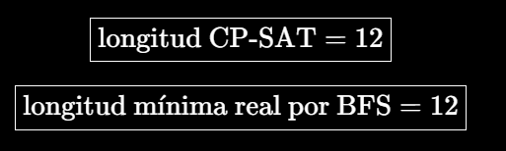
El siguiente paso sería añadir anchura de plataforma, por ejemplo entre 2 y 4 tiles, manteniendo como “punto de salto” una posición de referencia. Así CP-SAT sigue decidiendo el recorrido, pero luego cada nodo seleccionado se convierte en una plataforma visible y jugable de verdad.

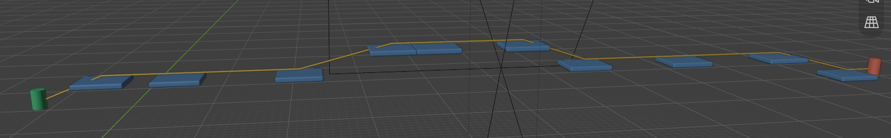
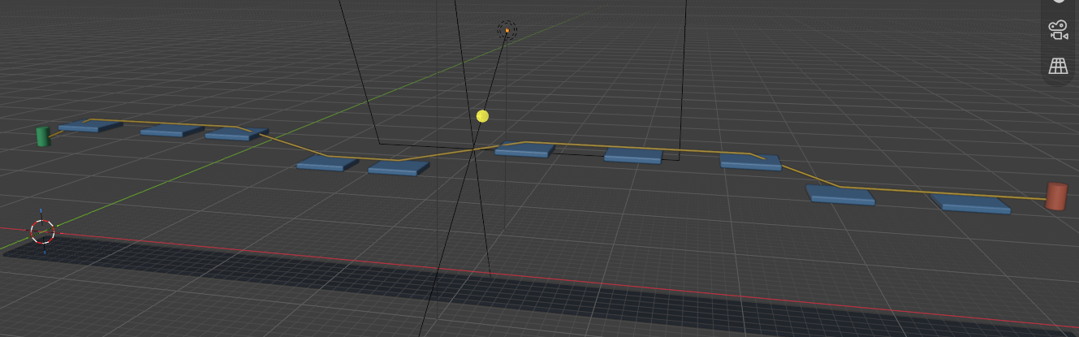

Primera propuesta de Qubo:
